Verhalten der Eingabetaste normal einstellen
Standardmäßig sendet Mattermost beim drücken der Entertaste im Browser oder in der Desktopapp die Nachricht ab. Das führt dazu, dass viele Nachrichten „zerhackt“ werden, beispielsweise wenn man „Hallo“ schreibt und in der nächsten Zeile weiterschreiben möchte - man muss „STRG+Enter“ drücken, um in die nächste Zeile zu wechseln. Dieses Verhalten kann man ändern!

Wie gehts?
- Kontoeinstellungen öffnen
- Unter „Erweitert“ erster Punkt oben - „Sende Nachrichten mit STRG+ENTER“ - dort ist standardmäßig eingestellt „Ein nur für Codeblöcke, die mit ``` beginnen“
- Diese Option umstellen auf „Ein für alle Nachrichten“
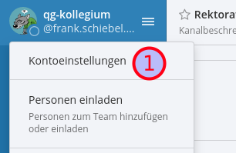
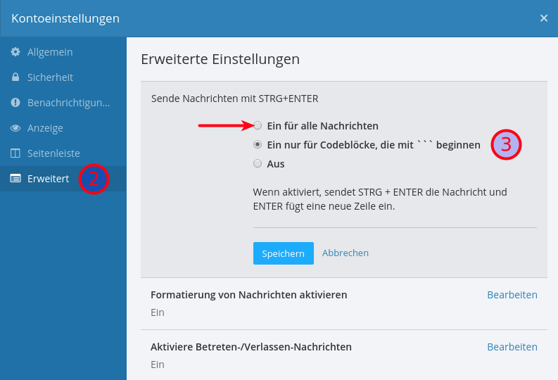
Allerdings muss man jetzt STRG+ENTER drücken, um die Nachricht zu senden, aber das ist weniger schlimm, weil man dann wenns schiefgeht nur eine neue Zeile macht und nicht 23 weitere Nachrichten.

